Министерство науки и высшего образования Российской Федерации

Федеральное государственное бюджетное

образовательное учреждение высшего образования

«Сыктывкарский государственный университет имени Питирима Сорокина»

(ФГБОУ ВО «СГУ им. Питирима Сорокина»)

Институт точных наук и информационных технологий

Кафедра информационных систем

РУКОВОДСТВО ПОЛЬЗОВАТЕЛЯ

**«Атлас профессий будущего. СГУ им. Питирима Сорокина»**

Сыктывкар 2021

**Содержание**

Оглавление

1. Введение 3

1.1 Общие сведения и область применения 3

1.2 Краткое описание возможностей 3

1.3 Уровень подготовки пользователя 3

2. Назначение и условия применения 3

3. Подготовка к работе 4

3.1 Состав и содержание дистрибутивного носителя данных 4

3.2. Порядок загрузки данных и программ 4

3.3. Порядок проверки работоспособности 4

4. Описание операций 4

4.1 Главная страница 4

4.2 Профориентационный тест 5

4.3 Перечень направлений СГУ 6

4.4 Атлас профессий 7

4.5 Авторизация пользователя 9

5. Аварийные ситуации 10

5.1. Длительная загрузка страницы 10

5.2 Страница не отвечает 10

# **1. Введение**

## **1.1 Общие сведения и область применения**

Веб-сайт «Атлас профессий будущего» нацелен на помощь абитуриентам в выборе актуальной профессии и образовательного направления. Абитуриенты ВУЗов могут ознакомиться с будущими, еще не появившимися, профессиями, а также увидеть, с какими уже существующими направлениями подготовки СГУ им. Питирима Сорокина данные профессии связаны. Взаимодействие с сайтом осуществляется при помощи визуального интерфейса.

## **1.2 Краткое описание возможностей**

* формирования представления абитуриентов о тенденциях в сфере образования в ближайшие годы (десятилетия)
* оказания помощи в выборе существующих в вузе направлений подготовки в преломлении профессий будущего посредством разработки графической платформы для моделирования небесных тел
* просмотр существующих направлений подготовки в СГУ им. Питирима Сорокина

## **1.3 Уровень подготовки пользователя**

Для использования данного ресурса пользователю достаточно обладать базовыми навыками обращения с ПК и браузером, иметь доступ в интернет.

# **2. Назначение и условия применения**

“Атлас профессий будущего” наглядно демонстрирует абитуриенту информацию по актуальным в будущем специальностям и направлениям подготовки. Сотрудникам, занятым профориентационной деятельностью, предоставляет актуальную информацию для информирования населения.

Условием для использования данного ресурса будет наличие ПК, отвечающего минимальным системным требованиям любого браузера (Windows: 10, 8.1, 8, 7, Vista, XP. Процессор: Intel Pentium. Свободного пространства на HDD (SSD): 330 Мб. RAM: 512 Мб.) и доступа в интернет.

# **3. Подготовка к работе**

## **3.1 Состав и содержание дистрибутивного носителя данных**

Для работы с данной платформой необходимы следующие компоненты:

1. Браузер.
2. Доступ в Интернет.

## **3.2. Порядок загрузки данных и программ**

Для начала работы с веб-сайтом необходимо:

1. Открыть любой имеющийся браузер;
2. Зайти на сайт atlas-prof.syktsu.ru.

## **3.3. Порядок проверки работоспособности**

Для проверки работоспособности необходимо зайти на веб-сайт (п. 3.2). Если от браузера нет сообщений об ошибках и пользователю виден визуальный интерфейс, сайт в рабочем состоянии.

# **4. Описание операций**

## **4.1 Главная страница**

При открытии данного сайта пользователь видит его главную страницу (рис. 1)

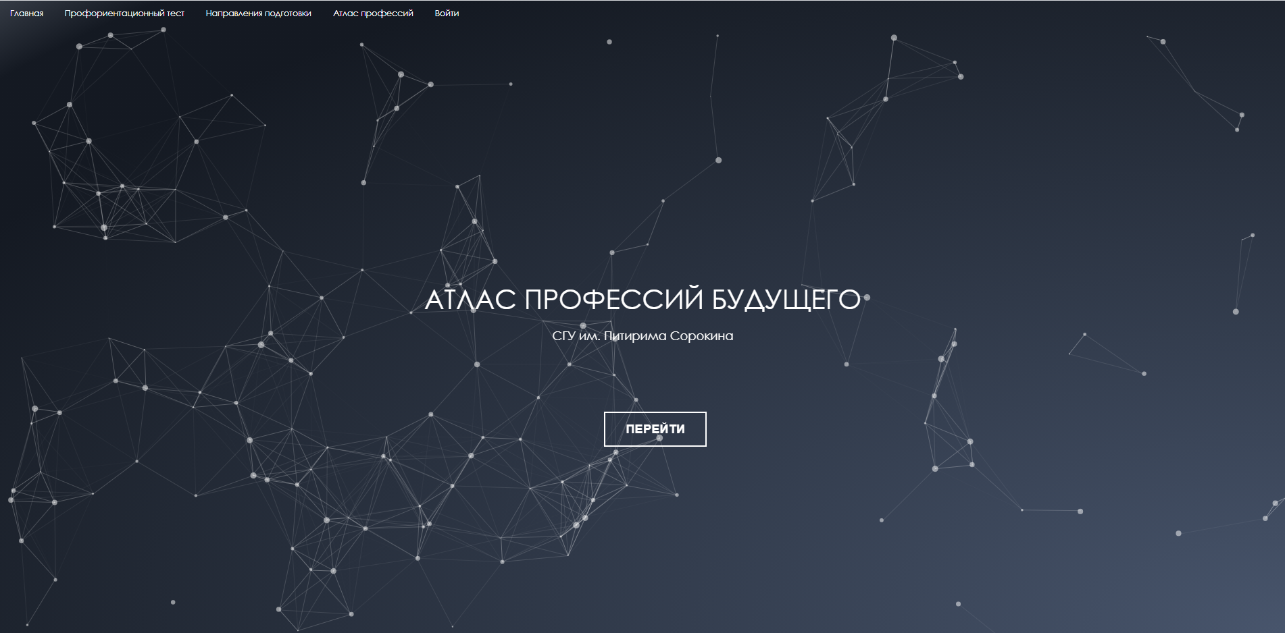

Рисунок 1

Сверху находится меню сайта, внизу краткое описание его возможностей.

# **4.2 Профориентационный тест**

Для прохождения теста необходимо выбрать «Профориентационный тест» в меню сайта. Пользователь попадает в раздел с тестом (рис. 2).

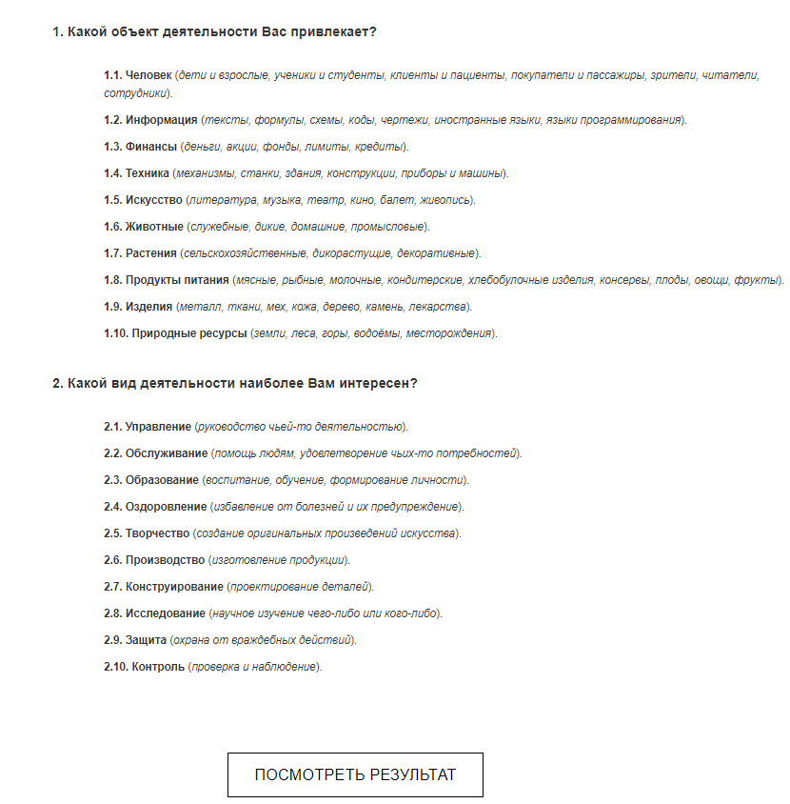

Рисунок 2

После ответа на вопросы необходимо нажать на кнопку «Посмотреть результат». Появится таблица в каждой из ячеек, находящихся на пересечении выбранных ответов, пользователь найдёт названия профессий, которые могут его заинтересовать. Для закрытия таблицы необходимо вернуться на предыдущую страницу путем нажатия кнопки возврата в браузере. Для возвращения на главную страницу необходимо нажать одноименную кнопку в меню сайта или нажать кнопку возврата.

## **4.3 Перечень направлений СГУ**

Для просмотра сведений о направлениях необходимо выбрать пункт «Направления подготовки» в меню сайта. В этом разделе находятся названия направлений подготовки и различная информация о них. Переключение между направлениями осуществляется при помощи кнопок внизу страницы (рис. 3):

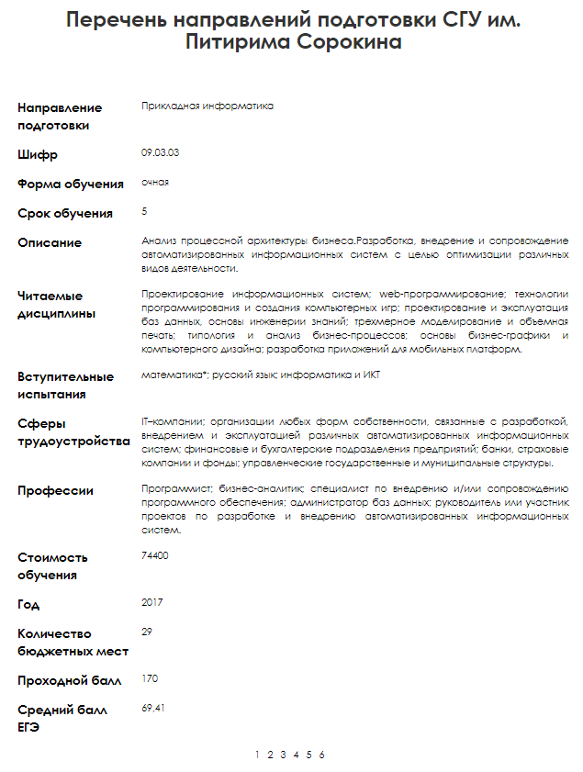

Рисунок 3

## **4.4 Атлас профессий**

Для просмотра «атласа профессий» необходимо выбрать пункт «Атлас профессий» в меню сайта. В открывшемся окне происходит подготовка к загрузке трехмерной модели. Предлагается на выбор 3 уровня графики, выбирать предполагается в зависимости от устройства (рис. 4):

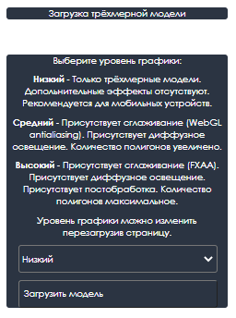

Рисунок 4

Необходимо выбрать один из доступных уровней из выпадающего списка и нажать кнопку «Загрузить модель».

Страница с моделью имеет следующий вид:

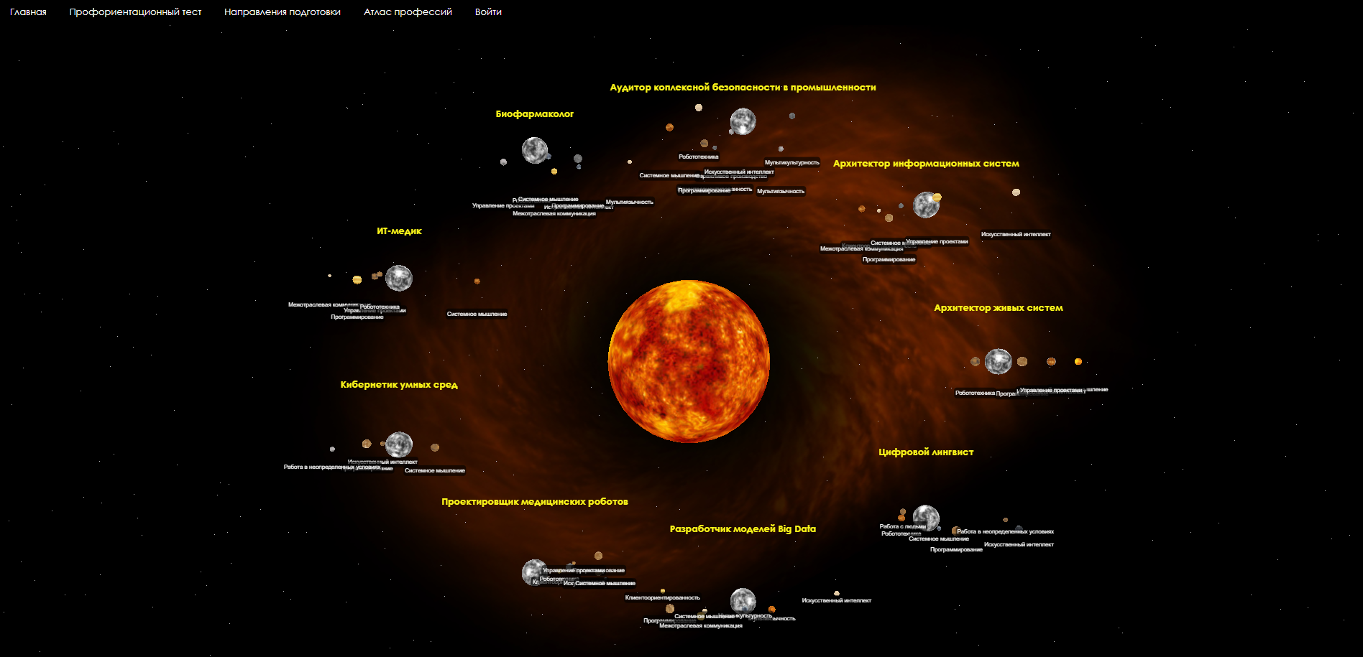

Рисунок 5

Желтым шрифтом выделены названия профессий, белым необходимые навыки (рис. 5). Для детального рассмотрения необходимо нажать на одну из планет (рис. 6).

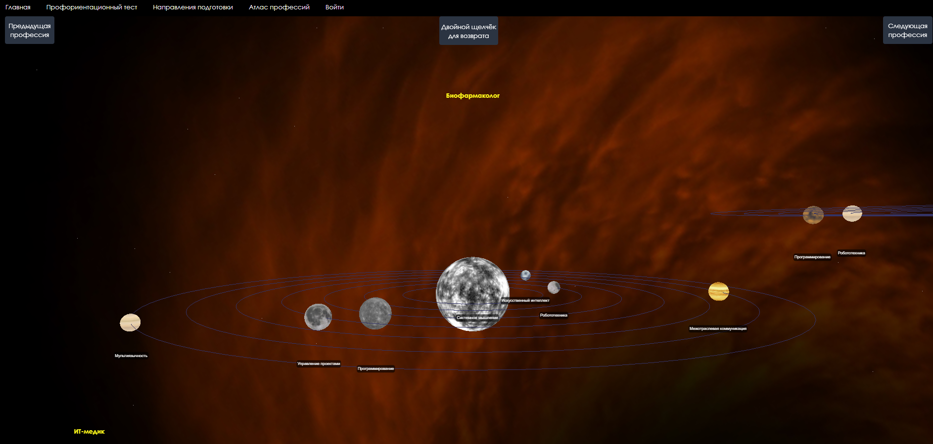

Рисунок 6

Для возврата можно выполнить двойной щелчок или переместиться между планетами с помощью кнопок «Следующая профессия» и «Предыдущая профессия» (рис. 6).

## **4.5 Авторизация пользователя**

Для выполнения авторизации необходимо выбрать пункт «Войти» в меню сайта. Форма входа имеет следующий вид:

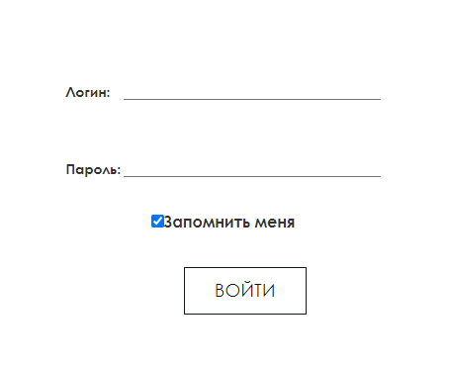

Рисунок 7

Имеется поле «Запомнить меня» для автоматического входа в систему в дальнейшем. После заполнения всех полей необходимо нажать на кнопку «Войти», после чего будет произведен вход.

# **5. Аварийные ситуации**

## **5.1. Длительная загрузка страницы**

Возможные причины долгой загрузки страницы:

1. Проблемы с сервером сайта.
2. У Вас плохое соединение с интернет-провайдером.
3. Ваш браузер устарел.

Возможные решения:

1. Попробовать открыть страницу позднее, если проблема осталась, попытаться связаться с разработчиками сайта.
2. Проверить работоспособность интернета на Вашем ПК.
3. Обновить браузер.

## **5.2 Страница не отвечает**

Как правило, ошибка вида «Страница не отвечает» появляется при выборе высокого уровня графики при загрузке трехмерной модели в «Атласе профессий» (п. 4.4). Возможный вид ошибки:

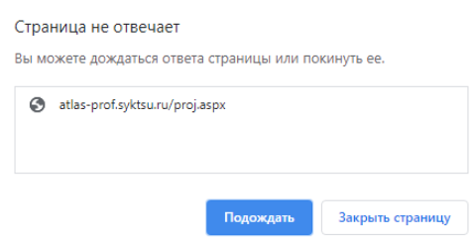

Рисунок 8

В качестве решения рекомендуется установить низкий уровень графики в модели «Атласа профессий».

Если данные действия не решили проблему, возможной причиной неполадок могут быть проблемы с самим сервером. В таком случае предлагается подождать и попробовать подключиться позднее.